HULL I TAKET (den lamme mannen) Utviklet i Trysil kirke
Fire menn hadde hørt om Jesus og at han kunne gjøre syke mennesker friske igjen. Mennene dro til huset til en god venn som var alvorlig syk. De bar ham med seg på en båre til et hus hvor de hadde hørt at Jesus skulle være. Der var det samlet veldig mange mennesker så de kom ikke inn.  De ble opprådde, men ville ikke gå igjen. De ville så gjerne at vennen deres skulle få en sjanse til å bli frisk. | 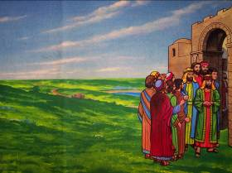
Til slutt kom de på at de kunne klatre opp på taket av huset. De laget de et hull rett over det stedet Jesus sto, og så heiste de vennen sin ned gjennom hullet og ned til Jesus. | 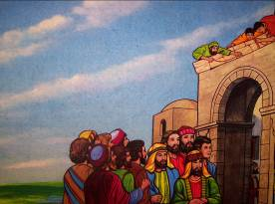
Jesus så hvor mye vennene trodde på at han kunne hjelpe mannen å bli frisk. En som jobbet i kirken var der og likte ikke at noen trodde at Jesus kunne gjøre de sammen tingene som Gud. Han trodde at det bare var Gud som kunne gjøre noen friske. | 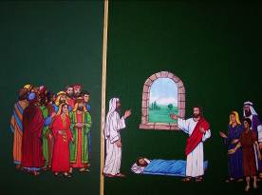
Jesus ville gjerne vise mennene fra kirken at han kunne utrette mirakler og gjøre mannen frisk, og sa til mannen: Reis deg opp og gå hjem!” Mannen reiste seg opp, og gikk hjem.  Alle som så det ble veldig forundret og priste Gud. | 